结论:
1)因为mvc默认线程数为200，所以在并发数不超过200时MVC与Weblux性能差别不大
2）在业务比较简单时（sleep 10ms），MVC性能和Weblux性能接近（超过200并发亦是）；但是当业务比较复杂（sleep 100ms）且大并发（400）场景下二者压测结果有明显差距
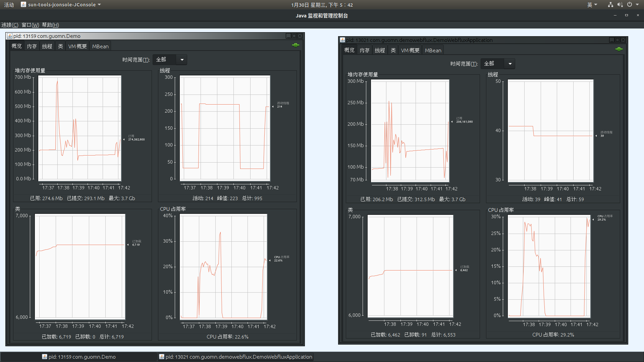
3）下图可以看出，在世纪工作时，Weblux资源占用要远低于MVC

